МИНИСТЕРСТВО НАУКИ И ВЫСШЕГО ОБРАЗОВАНИЯ РОССИЙСКОЙ ФЕДЕРАЦИИ
Федеральное государственное автономное образовательное
учреждение высшего образования
«Южно-Уральский государственный университет
(национальный исследовательский университет)»
Высшая школа электроники и компьютерных наук
Кафедра системного программирования

Разработка сервиса технической поддержки интернет-провайдера с применением искусственного интеллекта

КУРСОВАЯ РАБОТА
по дисциплине «Проектирование и архитектура программных систем»
ЮУрГУ – 09.03.04.2025.308-1554.КР

Нормоконтролер, Ученый секретарь  ______________ И.Д. Володченко  «___»___________ 2025 г. | Научный руководитель:  старший преподаватель кафедры СП  __________ Л.Н. Петрова  Автор работы:  студент группы КЭ-342  __________ А.А. Власов  Работа защищена  с оценкой: ___________  «___»___________ 2025 г.

Челябинск, 2025 г.

МИНИСТЕРСТВО НАУКИ И ВЫСШЕГО ОБРАЗОВАНИЯ РОССИЙСКОЙ ФЕДЕРАЦИИ
Федеральное государственное автономное образовательное
учреждение высшего образования
«Южно-Уральский государственный университет
(национальный исследовательский университет)»
Высшая школа электроники и компьютерных наук
Кафедра системного программирования

УТВЕРЖДАЮ
Зав. кафедрой СП
__________ Л.Б. Соколинский
15.02 .2025 г.

ЗАДАНИЕ
на выполнение курсовой работы бакалавра
студенту группы КЭ-342
Власову Александру Александровичу,
обучающемуся по направлению
09.03.04 «Программная инженерия»

- Тема работы
Разработка мессенджера.
- Срок сдачи студентом законченной работы: 31.05.2025 г.
- Исходные данные к работе
- Библиографические ссылки на научные статьи.
- Библиографические ссылки на книги.
- Библиографические ссылки на онлайн-ресурсы.
- Перечень подлежащих разработке вопросов
  - Сформулированный 1 вопрос.
  - Сформулированный 2 вопрос.
- Дата выдачи задания: 15.02.2025 г.

Научный руководитель,
старший преподаватель кафедры СП Л.Н. Петрова
Задание принял к исполнению А.А. Власов
ОГЛАВЛЕНИЕ
ВВЕДЕНИЕ 4
Актуальность работы 4
Постановка задачи 4
1. АНАЛИЗ ПРЕДМЕТНОЙ ОБЛАСТИ 6
2. ПРОЕКТИРОВАНИЕ 8
3. РЕАЛИЗАЦИЯ 10
ЗАКЛЮЧЕНИЕ 13

ВВЕДЕНИЕ

Актуальность работы
В современном мире мессенджеры стали неотъемлемой частью повседневной жизни. Они используются для личного общения, ведения бизнеса, дистанционного обучения, поддержки пользователей и других целей. Рост популярности таких приложений, как Telegram и WhatsApp, демонстрирует высокую потребность в быстрой, удобной и безопасной передаче информации. Учитывая растущие требования к защите персональных данных и стремительное развитие технологий, создание собственного мессенджера предоставляет уникальную возможность изучить и реализовать современные подходы к организации сетевого взаимодействия, шифрованию данных, разработке пользовательского интерфейса и обеспечению масштабируемости системы. Таким образом, разработка мессенджера является актуальной задачей как с точки зрения практического применения, так и в образовательном контексте, способствуя формированию ключевых навыков программной инженерии.

Постановка задачи
Целью курсовой работы является разработка клиент-серверного приложения — мессенджера, обеспечивающего обмен текстовыми сообщениями между пользователями в режиме реального времени.
Для достижения цели необходимо решить следующие задачи:
- Провести анализ предметной области, включая изучение существующих решений, требований клиентов и особенностей работы технической поддержки.
- Разработать спецификации прецедентов использования системы для ключевых актеров.
- Спроектировать архитектуру системы на основе диаграмм классов, вариантов использования и последовательностей, обеспечивающую взаимодействие между компонентами (базы данных, интерфейсы пользователей).
- Реализовать клиентское приложение с поддержкой регистрации и входа в систему, отправки и получения сообщений в реальном времени, отображения списка пользователей или чатов.
- Провести тестирование работоспособности мессенджера и оценку его производительности.

АНАЛИЗ ПРЕДМЕТНОЙ ОБЛАСТИ
Была разработана диаграмма вариантов использования (Use Case Diagram), которая отображает взаимодействие пользователей с мессенджером. В данной диаграмме выделены основные функции системы и их взаимосвязи. Она изображена на рисунке 1.
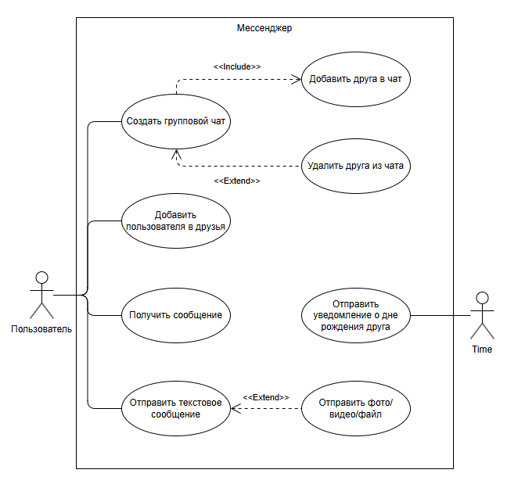
- Диаграмма вариантов использования

Актеры
- Пользователь - основной актер, взаимодействующий с мессенджером.
- Time - актер, представляющий время (система автоматически отправляет уведомления о днях рождения друзей).
Основные варианты использования актера "Пользователь"
- Добавить пользователя в друзья - пользователь может добавить другого пользователя в список друзей.
- Создать групповой чат - пользователь создаёт новый групповой чат, в который может добавлять друзей.
- Использует вариант "Добавить друга в чат".
- Может расширяться вариантом "Удалить друга из чата".
- Получить сообщение - пользователь получает сообщения от других пользователей.
- Отправить текстовое сообщение - пользователь отправляет текстовые сообщения.
- Может расширяться вариантом "Отправить фото/видео/файл".
Основные варианты использования актера "Time"
- Отправить уведомление о дне рождения друга - автоматическое действие, выполняемое актером "Time".
Связи между вариантами использования
- Include (включение):
- "Создать групповой чат" включает "Добавить друга в чат".
- Extend (расширение):
- "Создать групповой чат" может быть расширено "Удалить друга из чата".
- "Отправить текстовое сообщение" может быть расширено "Отправить фото/видео/файл".
Данная диаграмма иллюстрирует основные функции мессенджера и взаимодействие пользователей с системой. Она показывает, какие операции доступны пользователю, а также автоматизированные процессы, такие как отправка уведомлений о днях рождения друзей.

ПРОЕКТИРОВАНИЕ
Для представления архитектуры мессенджера была разработана диаграмма классов. Она изображена на рисунке 2.
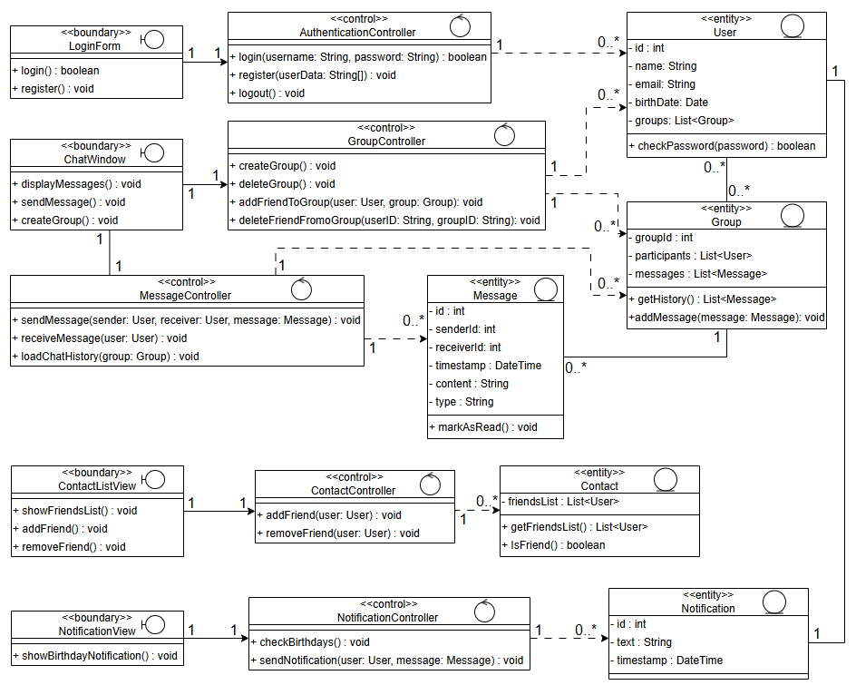
- Диаграмма классов

Она строится на основе концепции RUP и включает три типа классов:
1. Boundary-классы:
- LoginForm — реализует авторизацию и регистрацию.
- ChatWindow — отображение сообщений, отправка и создание групп.
- ContactListView — отображение списка друзей, добавление/удаление друзей.
- NotificationView — отображение уведомлений о днях рождения.
2. Control-классы:
- AuthenticationController — обработка входа, регистрации и выхода.
- MessageController — логика отправки и получения сообщений.
- GroupController — создание/удаление групп.
- ContactController — добавление/удаление друзей.
- NotificationController — обработка уведомлений.
3. Entity-классы:
- User — информация о пользователе.
- Message — сообщение (содержимое, время, отправитель/получатель).
- Group — группа с участниками и сообщениями.
- Contact — список друзей.
- Notification — уведомление (например, о дне рождения).
Типы отношений:
- Зависимость (прерывистая линия) обозначает отношение между двумя или более элементами модели, при котором изменение одного элемента (поставщика) может повлиять или предоставить информацию, необходимую другому элементу (клиенту).
- Ассоциации (сплошная линия) – это соединения между классами.
Кратности:
- Между boundary и control — кратности 1 → 1.
- Контроллеры работают с множественными entity-объектами (0..*).
- Кратность задает число объектов, которые могут принимать участие в отношении в любой момент времени.

РЕАЛИЗАЦИЯ
Была разработана диаграмма деятельности, которая отражает процесс выполнения варианта использования «Отправка сообщения». Она изображена на рисунке 3.
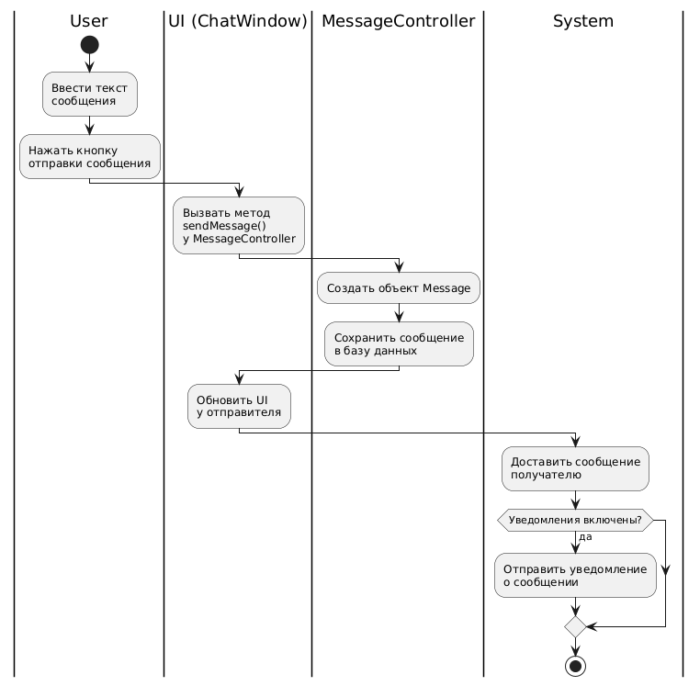
- Диаграмма деятельности прецедента «Отправить сообщение»

Диаграмма демонстрирует взаимодействие четырёх участников: User, UI (ChatWindow), MessageController и System.
Пользователь (User) вводит текст сообщения и нажимает кнопку «Отправить сообщение». Интерфейс пользователя (UI) вызывает метод sendMessage() у контроллера сообщений. MessageController создаёт объект Message и сохраняет его в базу данных. Затем интерфейс обновляется, чтобы отобразить новое сообщение. System пытается доставить сообщение получателю, при этом проверяет, включены ли уведомления, если да, то отправляет уведомление о сообщении.
Процесс взаимодействия пользователя с мессенджером смоделирован на примере прецедента «Отправить сообщение» (рисунок 4).
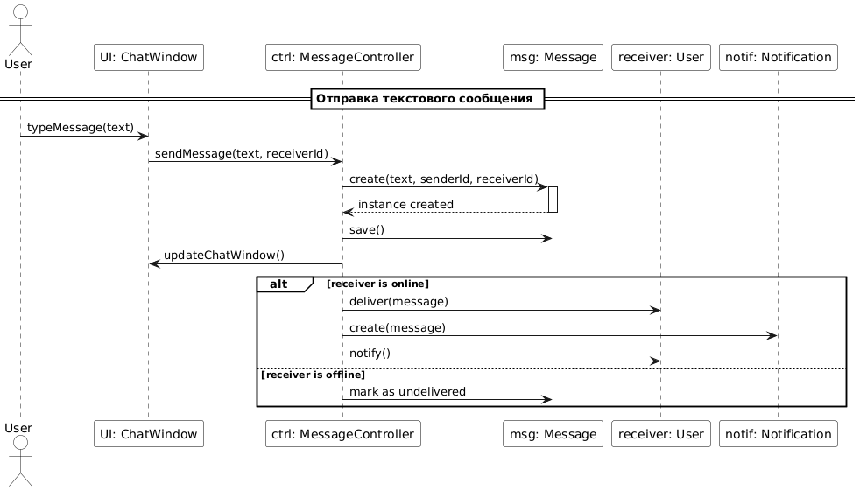
- Диаграмма последовательности прецедента «Отправить сообщение»

Диаграмма последовательности отображает взаимодействие между объектами анализа и пользователем при отправке текстового сообщения.
Участники:
- User — инициирует отправку сообщения.
- UI: ChatWindow — интерфейсный компонент, получающий ввод от пользователя.
- ctrl: MessageController — контроллер, реализующий бизнес-логику отправки.
- msg: Message — сущность создаваемого сообщения.
- receiver: User — получатель.
- notif: Notification — уведомление, отправляемое получателю.
Пользователь набирает сообщение (typeMessage) и отправляет его. Интерфейс вызывает метод sendMessage(text, receiverId) у контроллера. Контроллер, в свою очередь, создаёт объект Message (через create(text, senderId receiverId)), сохраняет его (save()) и возвращает управление в интерфейс, который вызывает updateChatWindow() . Далее следуют два альтернативных сценария (блок alt). Если получатель онлайн, сообщение доставляется (deliver()), создаётся объект уведомления и отправляется. Если получатель оффлайн, сообщение помечается как недоставленное (mark as undelivered).

ЗАКЛЮЧЕНИЕ
В ходе выполнения курсовой работы была разработана программная система — мессенджер, обеспечивающий обмен текстовыми сообщениями между пользователями в реальном времени. В процессе реализации проекта были изучены и применены современные технологии клиент-серверного взаимодействия, методы аутентификации пользователей, а также базовые средства защиты передаваемой информации.
Была спроектирована архитектура системы, включающая серверную часть, отвечающую за приём, обработку и маршрутизацию сообщений, и клиентское приложение, предоставляющее пользователю удобный интерфейс для общения. Основное внимание уделялось стабильности соединения, скорости обмена данными и простоте использования интерфейса.
Результаты работы подтвердили возможность создания собственного мессенджера с базовым функционалом и расширяемой архитектурой, что открывает перспективы для дальнейшего развития проекта. В будущем приложение может быть дополнено новыми функциями, такими как передача файлов, голосовые и видеозвонки, а также более продвинутыми механизмами шифрования и масштабирования.

